Памятка для детей

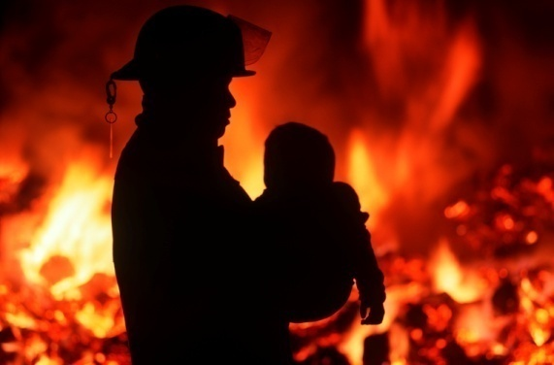
- Не играй со спичками!
- Не поджигай сухую траву, сено тополиный пух!
- Не кидай неизвестные баллончики в огонь, они могут взорваться!
- Без взрослых нельзя включать в сеть электрические приборы!
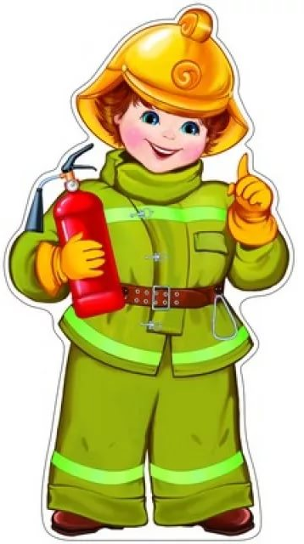
- Не растопляй печь самостоятельно!
- Самостоятельно не зажигай газовую плиту!
- Не играй без взрослых новогодними фейерверками и хлопушками!
- Не играй с бензином и другими горючими веществами!
- Никогда не прячься в шкаф или под кровать, пожарные не смогут тебя найти!
- Когда в доме пожар, скорей выбегай на улицу!

Единый телефон спасения 112
Телефон ПЧ (поселок Солнечный) 74-20-01

Инженер пожарной охраны филиала казенного учреждения
Ханты-Мансийского автономного округа – Югры
«Центроспас-Югория» ПЧ (поселок Солнечный) Е.А.Курина

